Промежуточная аттестация по математике в 10 классе
Спецификация заданий

№ задания | Проверяемое содержание
1 | Тригонометрические функции углового аргумента. Тригонометрическая окружность
2 | Графики тригонометрических функций
3 | Простейшие тригонометрические уравнения
4 | Сечения многогранников
5 | Поверхности многогранников. Параллелепипед

Критерии оценивания

Контрольная работа
Оценка 5 ставится: за 5 заданий
Оценка 4 ставится: за 4 задания
Оценка 3 ставится: за 3 задания
Оценка 2 ставится: менее 3 заданий

Ключ к контрольной работе
Демоверсия

№ задания | Ответы
Задание 1 | - 0,6; - 4/3; - 0,75
Задание 2 | Описание: данный график строится от исходного графика у=SIN X путем следующих преобразований:  - Растяжение вдоль оси оу от -2 до 2 (область значений)  - Замена всех значений функции на противоположные (симметрия осевая относительно оси ох)  - «Укорочение» периода функции в 3 раза (сжатие вдоль оси ох)
Задание 3 | - П/4+2Пп; -3П/4+2Пп
Задание 4 | Х 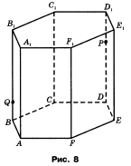
Задание 5 | 370

Контрольная работа по математике в 10 классе
2019-2020 учебный год
Демоверсия
Задание №1 | 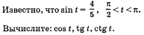
Задание №2 | 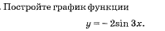
Задание №3 | 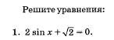
Задание №4 | 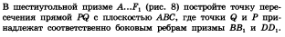
Задание №5 | 